Sortie mycologique de l’AMBBHC

Compte-rendu du 10 novembre 2016, bois de Palazy, Vendres-plage

17 taxa observés (espèce surlignée intéressante) :

Agaricus bitorquis
Bisporella citrina
Clytocybe phyllophila
Conybe sp
Coprinus sp
Cortinaria sp
Formitopsis pinicola
Geaster corollinum
Inocybes spp
Inonotus tamaricis
Limacella furnace
Peziza vesiculosa (sur crottin de cheval)
Russula cessans
Russula sp.
Russula torulosa
Suillus collinitus
Volvariella pusilla

et sur la plage : Psathyrella ammophila

« Nous avons trouvé environ une vingtaine d'espèces dans ce bois atypique et en sursis. Atypique par comparaison avec les recherches habituelles orientées vers les hauts-cantons ou, quand c'est possible, dans les chênes verts. Là nous étions à l'altitude 0 m et à 500 m du littoral dans un sol sableux majoritairement sous des pins noirs mélangés à des tamaris et quelques cyprès. En sursis car de nombreux arbres ont été couchés par les tempêtes ou sont malades. Il semblerait que l'ONF qui est chargée de sa gestion va procéder à l'abattage d'un exemplaire sur deux.
Aux dires de François, plusieurs espèces trouvées seraient "intéressantes" ce qui, en cette période de disette mycologique, équivaut à un miracle, n'ayons pas peur des mots.
Pour ma part, je me décerne carrément une médaille d'or pour avoir trouvé le nom d'un de ces champignons, un polypore en plus, Inonotus tamaricis. Je n'en suis pas encore revenu !
Pour la liste des autres, il faudra attendre l'avis des spécialistes car, épuisé par l'effort intellectuel décrit ci-dessus, je n'ai eu que la force de me battre contre les moustiques qui pullulaient en cette saison non touristique. Je commence à comprendre les auteurs qui écrivent que la côte languedocienne était insalubre avant son "aménagement".
Pour casser la croûte, nous nous sommes éloignés de ce fléau en nous translatant face à la mer ainsi qu'au soleil à l'abri des dunes. En fin de repas, le même François en a profiter pour photographier les Psatyrella ammophila très présentes autour de nous. » Daniel FOURNIER

Autre observation :

Un relief de repas composé d’ailes de vulcain (Vanessa atalanta) au-dessous d’une branche subhorizontale de pin située à 2 mètres de hauteur indique la présence récente d’un oreillard (Plecotus sp.) qui chassait dans la pinède. Ce Chiroptère n’est pas connu dans le secteur, cette donnée s’avère donc intéressante pour les mammalogistes locaux. Espérons qu’il n’y ait pas de colonie dans l’un des arbres qui sera abattus prochainement.

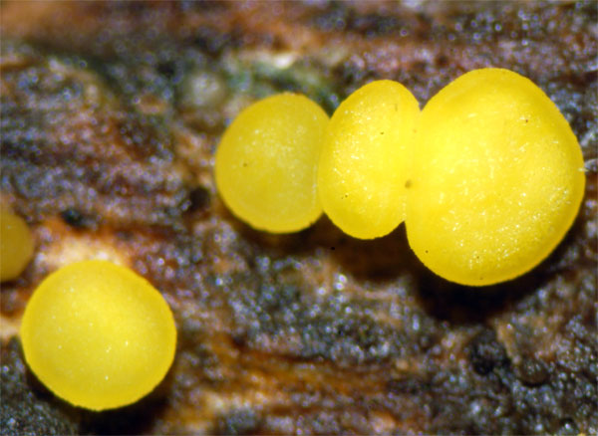
Bisporella citrina (Daniel Fournier)

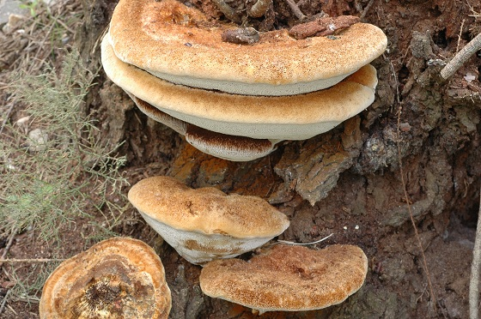
Inonotus tamaricis (François Cadène)
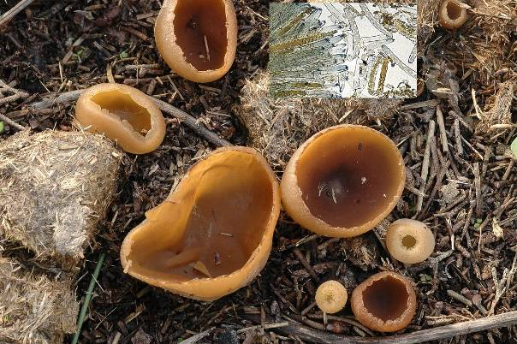
Peziza vesiculosa (François Cadène)

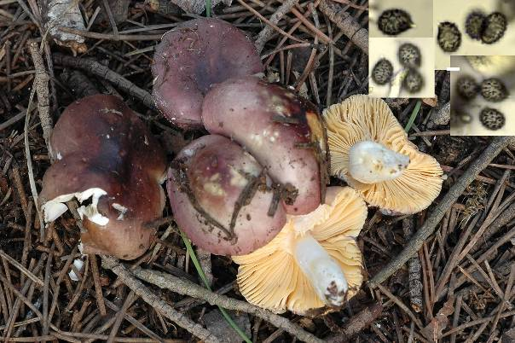
Russula cessans (François Cadène)
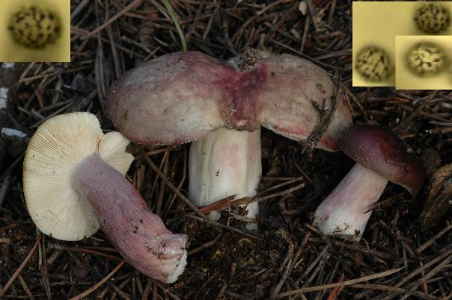
Russula torulosa (François Cadène)

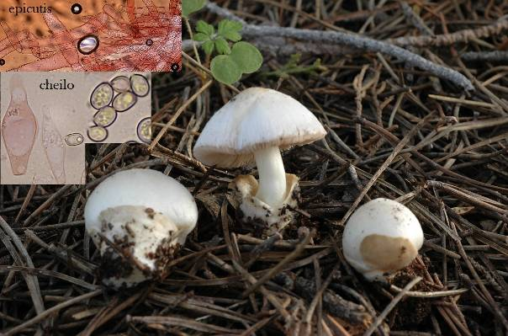
Volvariella pusilla (François Cadène)
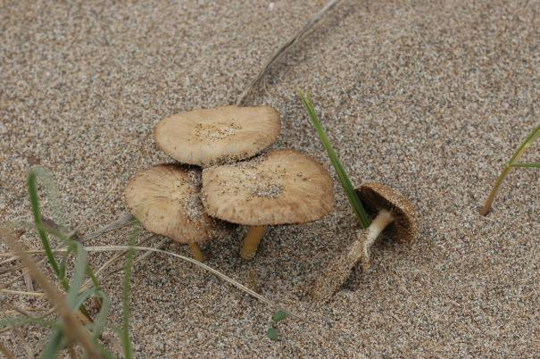
Psathyrella ammophila (Francois Cadène)

